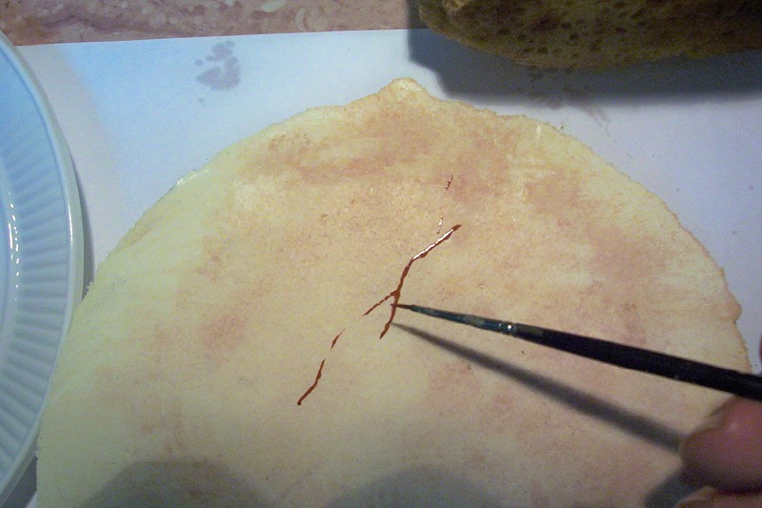

6º.- Comenzamos a pintar las vetas siempre en diagonal, conviene hacer las vetas de una en una para que no se sequen como muestro en la foto.

